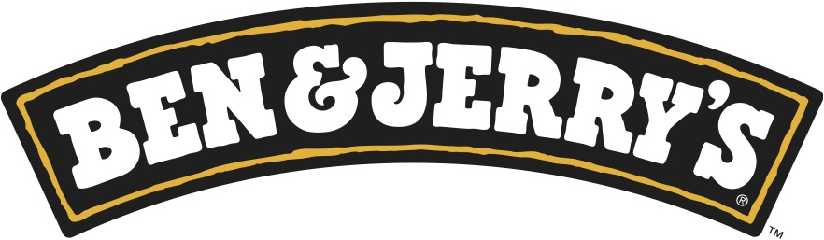
14 november 2013

Tack-fest för WSPA

Igår höll Ben & Jerry’s en glassfest i vår scoopbar på Västerlånggatan för WSPA voluntärer som tack för deras engagemang och bidrag till vår ”Glada kor kampanj”.

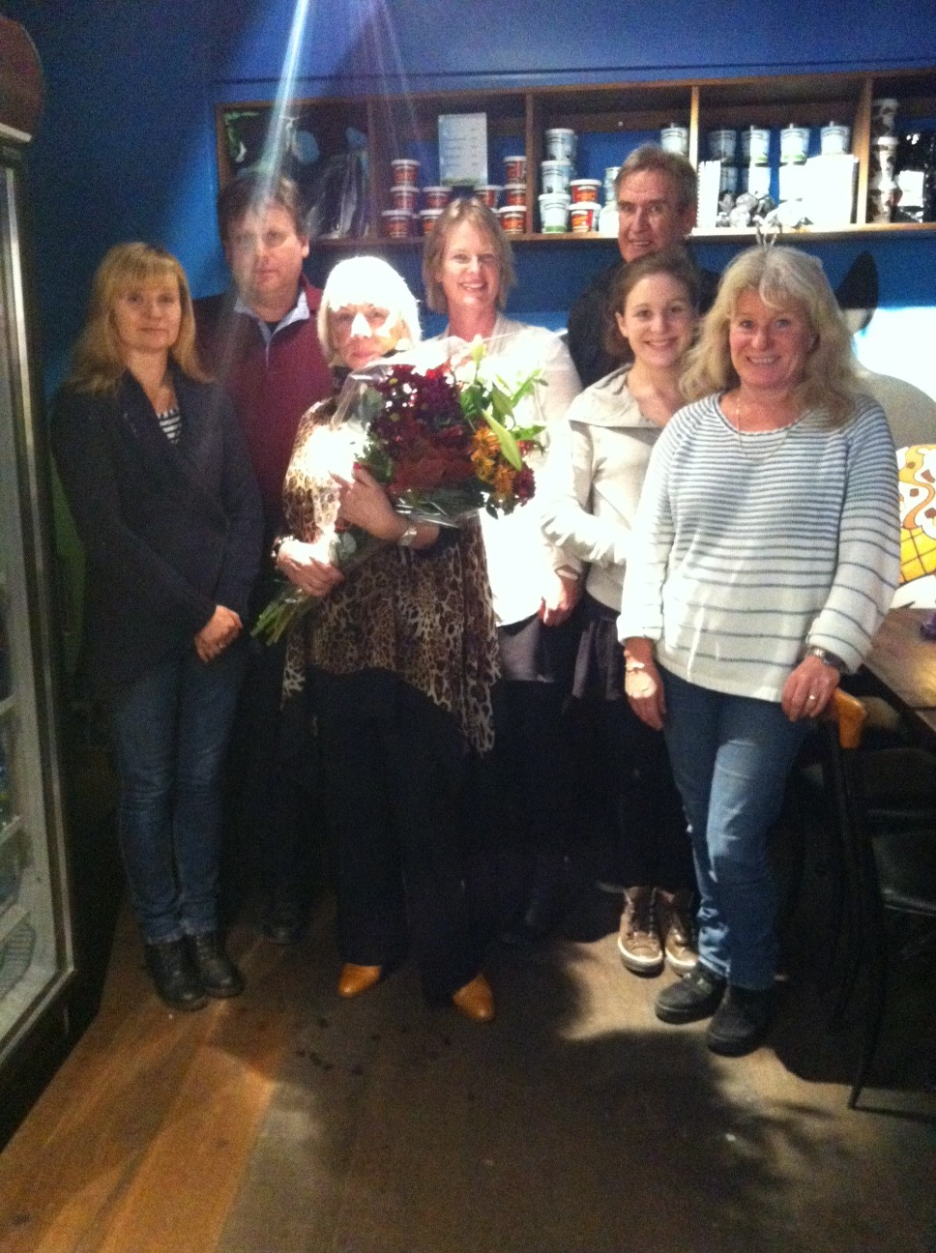
Kampanjen, som syftat till att samla in namnunderskrifter för bättre välfärd för Europas kor, har pågått under ett år och är ett samarbete WSPA, den brittiska djurskyddsorganisationen Compassion in World Farming och Ben & Jerry´s.

Voluntärer från WSPA har hjälpt till att samla in namnunderskrifter samt att manuellt föra in dessa i systemet. Voluntären Marianne Skoglund uppmärksammades lite extra då hon helt på egen hand lyckats samla in 7000 namnunderskrifter.

Det blev en trevlig och glassig kväll!

